**Call of Duty Tahun Ini Tuju Luar Angkasa?**

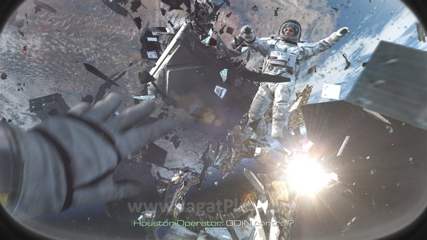

Futuristik adalah tema utama yang berusaha dijual oleh Call of Duty selama tiga seri terakhir ini. Terlepas dari keinginan para fans yang merindukan cita rasa perang dunia kedua yang tak pernah lagi disinggahi, mereka lebih memilih untuk mendorong franchise ini semakin ke masa depan. Mereka bahkan sudah sampai pada tahap mulai masuk ke dalam ranah science fiction dan tak lagi peduli apakah yang mereka kejar adalah sesuatu yang masih mungkin dicapai dengan teknologi manusia saat ini atau tidak. Call of Duty: Ghosts, Call of Duty: Advanced Warfare, dan Call of Duty: Black Ops 3 menjadi bukti akan pendekatan tersebut. Lalu apa yang akan mereka bawa tahun ini? Anda yang berharap Activision akan menahan diri boleh bersiap kecewa.

Activision memang masih belum mengumumkan proyek seperti apa yang tengah dikerjakan Infinity Ward saat ini – yang berdasarkan siklus developer tiga tahunan yang diusung, seharusnya bertanggung jawab atas seri COD tahun ini. Namun rumor ternyata sudah beredar. Muncul dari seorang “informan” yang selama ini cukup terbukti bernama Shinobi, Call of Duty tahun ini kabarnya akan mengusung timeline yang bahkan jauh lebih futuristik dibandingkan seri sebelumnya. Pertempuran akan terjadi di luar angkasa dan tema yang diusung akan semakin dekat ke ranah sci-fi. Informasi ini juga dikonfirmasikan oleh salah satu sumber situs gaming Eropa – Eurogamer.

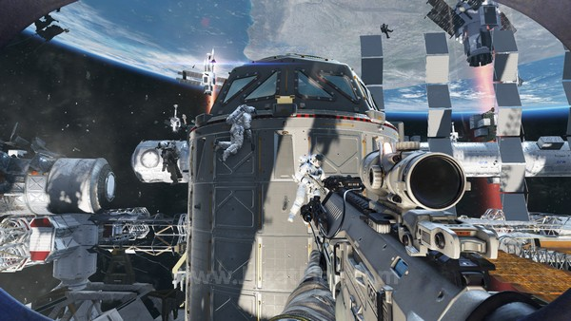Rumor terbaru menyebut bahwa Call of Duty tahun ini akan membawa pertempuran ke luar angkasa dengan cita rasa sci-fi yang bahkan lebih kentara.

Seri ini kabarnya tak akan jadi sekuel untuk Call of Duty: Ghosts yang juga dikembangkan Infinity Ward 3 tahun lalu dan akan muncul sebagai sebuah seri baru yang berbeda. Sayangnya, tak ada bocoran soal nama yang akan ia usung. Ia kabarnya akan meluncur bulan November mendatang. Baik Activision maupun Infinity Ward belum berbicara banyak soal rumor yang satu ini.

Bagaimana menurut Anda? Tertarik dengan sebuah seri Call of Duty versi luar angkasa dengan konten sci-fi yang kentara? Atau konsep seperti ini akan meyakinkan Anda untuk tak menyentuhnya?

*Source:*[*Eurogamer*](http://www.eurogamer.net/articles/2016-03-29-this-years-call-of-duty-is-set-in-space-report)

**The Division Masih Menguasai Inggris**

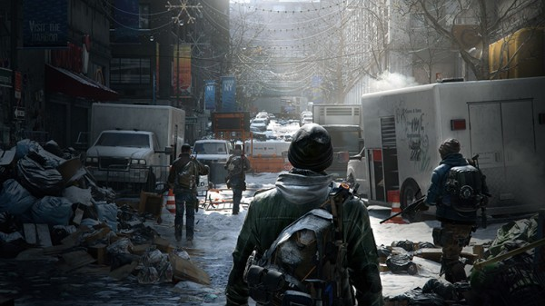

Hampir sebulan telah berlalu dari tanggal rilis Tom Clancy’s The Division, tetapi tampaknya hal itu tidak mengurangi minat gamer untuk terus membelinya. Hal ini terlihat jelas pada Chart penjualan di UK yang dirangkum pada awal April ini. The Division masih tetap kuat berada di peringkat teratas, diikuti oleh Far Cry Primal di tempat kedua dan FIFA 16 di posisi ketiga. Lebih mengejutkannya lagi, The Division merupakan game Ubisoft yang bertahan paling lama di puncak chart penjualan game di UK.

Kesuksesan ini memperlihatkan masih begitu tingginya antusias gamer terhadap The Division. Rekor baru tersebut, yaitu game buatan Ubisoft yang bertahan paling lama di puncak chart UK ini menambahkan jumlah rekor lain yang dicetak game ini semenjak rilisnya. Tingginya penjualan tersebut tampaknya dipengaruhi pula oleh update masif yang akan muncul pada 12 April nanti, membawa begitu banyak fitur baru dan gameplay menarik lainnya.

Namun, dibandingkan The Division, ada pula game lain yang memperlihatkan rekor tersendiri di dalam chart tersebut. Grand Theft Auto V ternyata masih tetap ada di dalam chart ini, menempati posisi keempat, dan telah ada di dalam chart selama 133 minggu! atau kasarnya sekitar 33 bulan! Artinya, sampai sekarang masih cukup banyak gamer yang membeli game ini setiap bulannya sehingga GTA V masih dapat berada di dalam Top 10 penjualan di UK! Bila Anda bertanya mengapa sampai sekarang kami masih menyertakan GTA V di dalam Playtest setiap minggunya, ini jawabannya!

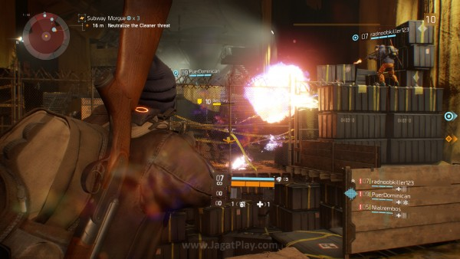Beberapa minggu setelah rilis, The Division masih bercokol sebagai yang terlaris di Inggris.

Berikut chart penjualan di UK selengkapnya:

1. The Division
2. Far Cry Primal
3. FIFA 16
4. Grand Theft Auto V
5. Call of Duty: Black Ops 3
6. EA Sports UFC 2
7. Star Wars Battlefront
8. Rainbow Six: Siege
9. Lego Marvel Avengers
10. Plants Vs. Zombies: Garden Warfare 2

*Source:*[*GameSpot*](http://www.gamespot.com/articles/top-10-uk-sales-chart-the-division-stays-no1/1100-6437133/)

**Akhirnya, Final Fantasy XV Tetapkan Tanggal Rilis!**

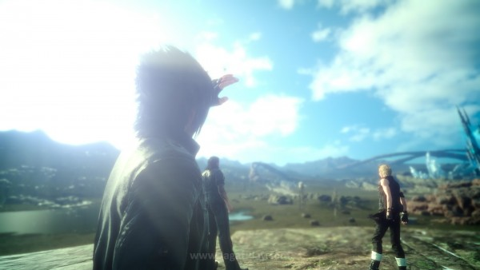

10 tahun, waktu yang cukup untuk membuat Anda yang saat itu masih mengenyam bangku sekolah untuk mulai berjuang keras di bangku kuliah untuk sebuah jurusan yang mungkin tengah berusaha Anda selesaikan saat ini. 10 tahun adalah waktu yang cukup untuk memandang ke belakang seberapa jauh hidup Anda sudah berubah. Entah apapun yang Anda lakukan di tahun 2006 silam, gamer di kala itu masih ingat rasa terpesona mereka ketika melihat apa yang diumumkan Square Enix di ajang E3 kala itu. Sebuah seri Final Fantasy bercita rasa action yang disebut-sebut akan menjadi bagian dari semesta “Fabula Nova Crystallis”, dengan nama Versus XIII. Ada begitu banyak halangan muncul dan game ini tak kunjung tiba hingga membuatnya melewati proses perubahan kepemimpinan, hingga nama. Kini, saat itu akhirnya tiba.

Lewat event Uncovered: Final Fantasy XV – sebuah event khusus yang diselenggarakan oleh Square Enix untuk berbagi lebih banyak detail soal seri yang satu ini – tanggal rilis Final Fantasy XV akhirnya mengemuka. Berhasil mengumpulkan banyak legenda di balik franchise ini termasuk Hironobu Sakaguchi dan Nobou Uematsu untuk memberikan dukungan mereka, acara ini membagikan banyak detail baru, termasuk trailer gameplay yang memuat summon, informasi soal demo, serta hadirnya dua proyek di media berbeda untuk memperluas semestanya. Sesuatu yang akan kita bahas di artikel berbeda. Karena sekarang adalah waktunya untuk mengumpulkan uang karena rilisnya ternyata tak terlampau jauh!

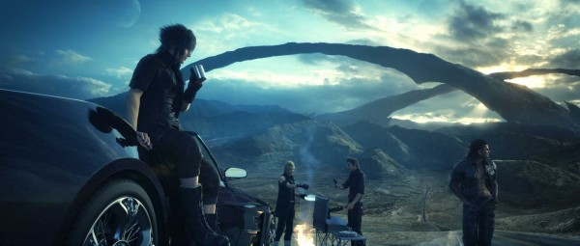Final Fantasy XV akan dirilis pada tanggal 30 September 2016 mendatang!

Final Fantasy XV dipastikan akan meluncur pada tanggal **30 September 2016 mendatang untuk Playstation 4 dan Xbox One**. Akan tersedia dua bundle spesial – Deluxe dan Ultimate untuk Anda yang ingin mendapatkan nilai koleksi lebih dengan harga yang tentu saja, lebih mahal. Versi Ultimate yang diklaim hanya akan tersedia sekitar 30.000 buah di seluruh dunia bahkan memuat figure Noctis dari Play Arts Kai.

**w**

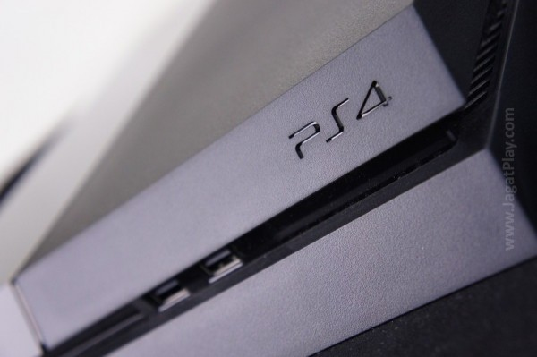

Sony memang masih belum angkat bicara sama sekali soal varian Playstation 4 terbaru yang disebut-sebut akan menyandang nama sebagai “Playstation 4K” atau “Playstation 4.5” kepada publik, namun eksistensinya tampaknya tak bisa lagi dibantah. Beragam media gaming raksasa di luar mengaku punya konfirmasi dari sumber-sumber yang bisa dipercaya, mengamini bahwa Sony memang tengah mempersiapkan sebuah versi Playstation 4 yang mengusung performa yang lebih kuat. Dan kini, rumor tersebut semakin menguat. Salah satu situs populer – Wall Street Journal bahkan menyebut bahwa Sony akan melepas produk ini sebelum Playstation VR meluncur di pasaran.

Mengamini rumor sama yang sempat dirilis oleh Kotaku dan Eurogamer, Wall Street Journal juga mengaku punya konfirmasi bahwa Sony memang tengah mengembangkan Playstation 4.5. Sistem terbaru ini dipercaya akan punya kemampuan processing dan grafis yang lebih baik dari versi sebelumnya. Menariknya? Mereka juga menyebut bahwa **Sony akan memastikan bahwa game-game terbaru yang keluar akan tetap bisa dimainkan di Playstation 4 dan Playstation 4.5, sehingga kedua versi ini bisa eksis di saat yang sama**. Pemilik Playstation 4 tidak akan “diharuskan” untuk membeli versi terbaru ini.

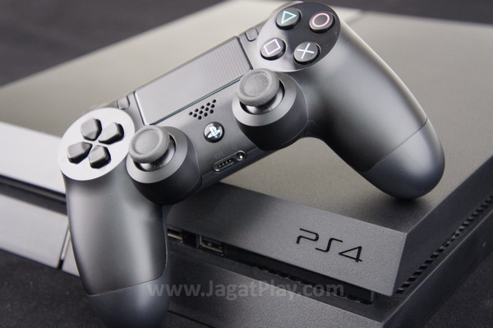Sony kabarnya akan mengumumkan Playstation 4.5 sebelum PSVR dirilis.

**Sony juga disebut-sebut akan mengumumkan eksistensinya sebelum Playstation VR meluncur bulan Oktober 2016 mendatang**. Sony kabarnya mendesain varian ini untuk menangkap pasar gamer yang memang tak berkeberatan untuk membayar lebih mahal untuk pengalaman gaming mereka, terutama untuk pengalaman VR high-end yang lebih baik.

Namun terlepas dari semua informasi baru dan konfirmasi tak resmi dari beragam sumber “terpercaya” di beberapa situs ini, Sony masih tutup mulut soal Playstation 4.5 aka Playstation 4K ini.

Bagaimana dengan Anda sendiri, pemilik Playstation 4 saat ini? Apakah Anda akan tertarik beralih ke 4.5 jika ia memang benar adanya terlepas dari fakta bahwa game yang ditawarkan akan sama?

*Source:*[*GameSpot*](http://www.gamespot.com/articles/new-ps4-delivers-ultra-high-definition-resolution-/1100-6436054/)

**Dua Xbox One Baru Akan Diperkenalkan di E3 2016?**

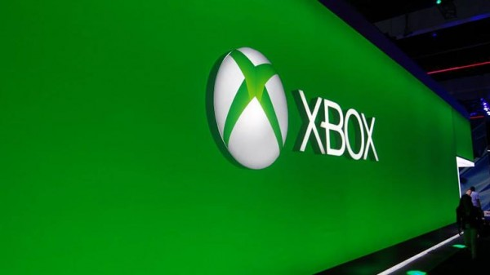

Berbeda dengan apa yang kita kenal soal konsep konsol selama belasan tahun terakhir ini, kemajuan teknologi yang begitu pesat di industri game membuat produsen tak punya banyak pilihan. Di tengah peningkatan performa yang signifikan untuk platform PC, konsol juga mulai terlihat kesulitan untuk menjalankan game-game rilis terbaru di kualitas yang paling optimal. Banyak hal yang harus dikorbankan, dari sekedar resolusi, visual, hingga framerate. Oleh karena itu, ada wacana jelas untuk merilis sebuah iterasi baru di tengah perpindahan generasi yang menawarkan peningkatan performa. Tak hanya Sony yang disebut-sebut sedang mempersiapkan Playstation 4.5, Microsoft juga melontarkan ketertarikan yang sama.

Walaupun keduanya masih belum buka mulut soal kapan tepatnya kita akan melihat varian konsol teranyar ini, ada spekulasi bahwa keduanya akan diperkenalkan setidaknya tahun ini juga. Setidaknya rumor ini menguat untuk sisi Microsoft setelah memerhatikan pendaftaran teknologi mereka di lembaga FCC Amerika Serikat yang bertanggung jawab atas teknologi transimisi data nirkabel.

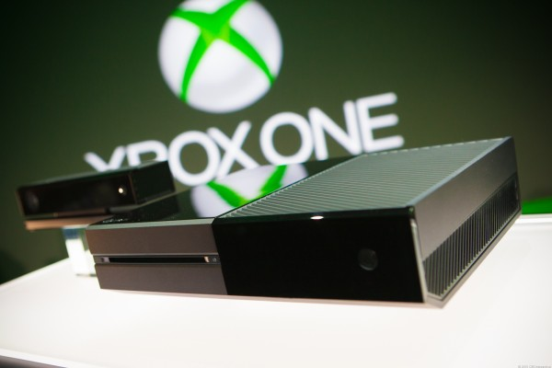Microsoft kabarnya baru menguji dua buah chip Wifi berbeda yang disinyalir akan memperkuat dua produk konsol Xbox One yang baru. Detailnya sendiri dipercaya akan meluncur di E3 2016 mendatang.

Ada dua chip Wi-fi yang baru saja selesai diuji untuk dua produk yang berbeda. Salah satunya mengacu khusus ke manual milik Xbox One, sementara yang satunya lagi adalah produk yang baru. Spekulasi merebak bahwa kedua produk ini adalah Xbox One versi slim dan sebuah versi Xbox One lebih kuat yang sempat didengungkan oleh Microsoft sebelumnya. Menariknya lagi?  Microsoft memasang NDA untuk kedua produk keduanya. Detail lebih lanjut terkait keduanya baru akan dibuka pada tanggal 25 Juni 2016 mendatang, waktu yang sangat berdekatan dengan ajang E3 2016 yang akan diselenggarakan pada 14 – 16 Juni 2016.

Apakah ini berarti kita akan bertemu dengan varian konsol Xbox One lebih kuat tahun ini juga? Ataukah pendaftaran ini akan berakhir jadi sebuah produk berbeda dari yang kita prediksikan sebelumnya? Kita tunggu saja.

*Source:*[*NeoGaf*](http://www.neogaf.com/forum/showthread.php?t=1206958)

**Inilah 12 Tim Undangan untuk Manila Major DOTA 2**

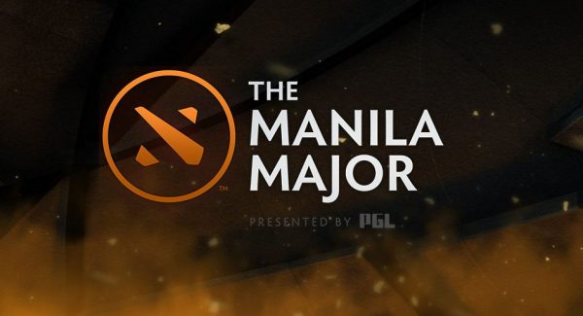

Sebuah usaha untuk memastikan ekosistem turnamen yang jauh lebih sehat, Valve tak ingin lagi membuat mata jutaan penggemar DOTA 2 di seluruh dunia hanya tertuju pada satu nama saja – The International. Terlepas dari hadiah belasan juta USD yang diperebutkan setiap tahunnya, sistem seperti ini membuat tim pro sulit untuk bersaing dan menguji skill masing-masing dalam format turmanen raksasa yang sesungguhnya. Sebagai gantinya, Valve mulai melemparkan sistem turnamen sepanjang tahun dengan jeda waktu beberapa bulan di antaranya bernama “The Major”. Setelah Frankfurt dan Shanghai, kini giliran Asia Tenggara yang akan kedatangan turnamen berhadiah USD 3 juta atau hampir 40 milyar Rupiah ini. Ajang pembuktian ini akan berlangsung di Manila, Filipina.

Maka seperti sistem yang diusung The International dan dua turnamen The Major sebelumnya, proses kualifikasi per region akan diselenggarakan untuk menentukan empat ekstra tim yang berhak untuk ikut bersaing dalam pertempuran panas ini. Namun tentu saja, ada 12 tim yang akan mendapatkan undangan alias “hak eksklusif” untuk langsung ikut bertarung tanpa perlu melewati proses kualifikasi sama sekali. Walaupun tak pernah jelas indikator seperti apa yang diusung oleh Valve untuk menentukan pilihan tersebut, namun ia biasanya berisikan tim raksasa dengan banyak prestasi, baik online maupun LAN selama beberapa bulan terakhir ini. Untuk Manila Major, mereka adalah:

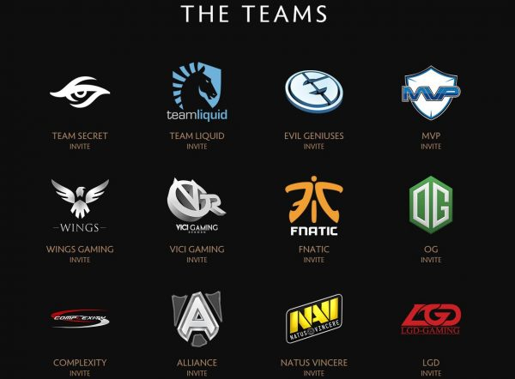Valve akhirnya menentukan 12 tim undangan untuk Manila Major.

1. Team Secret
2. Team Liquid
3. Evil Geniuses
4. MVP
5. Wings Gaming
6. Vici Gaming
7. FNATIC
8. OG
9. Complexity
10. Alliance
11. Natus Vincere (Na’Vi)
12. LGD

Manila Major sendiri rencananya akan diselenggarakan pada tanggal 7 Juni – 12 Juni 2016 mendatang di Mall of Asia Arena, Manila, Filipina. Bagaimana dengan Anda sendiri? Siapa tim yang paling Anda jagokan untuk keluar sebagai pemenang di turnamen yang satu ini?

Sebagian besar gamer mungkin bingung mengapa ada banyak gamer yang jatuh hati dengan game MOBA seperti League of Legends atau DOTA 2 yang notabene hanya menawarkan satu peta permainan saja. Namun bagi mereka yang jatuh hati dengannya, kombinasi ragam hero, strategi, dan skenario pertarungan yang hampir tak pernah sama membuatnya jadi sebuah genre yang cukup adiktif. Menariknya lagi? MOBA tak pernah berakhir jadi sesuatu yang statis. Selalu ada patch baru yang meluncur secara berkala, tak hanya menyeimbangkan kemampuan hero untuk jalannya pertempuran yang lebih seimbang, tetapi juga berakhir dengan list item dan equipment baru. Patch yang membuat Anda harus belajar segala sesuatnya kembali dari awal. Perubahan besar inilah yang ditawarkan patch teranyar –**6.87 untuk DOTA 2!**

Setelah diantisipasi selama beberapa minggu terakhir ini, Valve dan IceFrog akhirnya melemparkan patch notes 6.87 untuk DOTA 2! Hasilnya? Ia memuat banyak perubahan signifikan yang tak pernah diprediksi sebelumnya, yang cukup untuk membuat DOTA 2 terasa berbeda setelahnya. Ada banyak hal baru disuntikkan di patch terbaru ini: dari**sistem ban-pick yang kini tersedia untuk mode Ranked All Pick,** kehadiran item kedua termahal terbaru setelah Dagon 5 bernama **Bloodthorn,** fungsi **Aghanim Scepter untuk Bloodseeker dan Earthshaker**, hingga **kemampuan scan** ala Starcraft 2 per tim untuk memeriksa apakah ada tim musuh di area tertentu.

Tak hanya itu saja, beberapa perubahan lain seperti bentuk map dan tata letak yang sedikit berubah juga ditawarkan di sini. Dengan perubahan resep dan beberapa fungsi skill hero, patch ini akan memaksa Anda untuk mempelajari banyak hal kembali sebelum masuk ke dalamnya. Scene “meta” hero di patch sebelumnya yang dipenuhi dengan hero seperti Spectre dan Enchantress juga tampaknya akan berubah dengan nerf yang akhirnya ditawarkan oleh patch teranyar ini. Satu yang menarik? Mereka yang menguji patch ini Test Client menemukan sebuah item unik bernama “Banana” yang bisa jatuh secara acak jika karakter hero menghancurkan pohon di peta. Belum jelas apa fungsinya namun disinyalir akan berkaitan dengan event yang dipersiapkan oleh Valve untuk DOTA 2 di masa depan.

Patch 6.87 dengan ragam konten baru ini tentu saja berpotensi menawarkan banyak strategi pertempuran yang menarik untuk disimak dari DOTA 2, apalagi dengan turnamen Manila Major yang sudah berada di depan mata.[**Anda yang melewatkannya bisa membaca daftar panjang patch notes tersebut di sini**](http://www.dota2.com/687).

Bagaimana dengan Anda sendiri? Menurut Anda hero apa yang akan menjadi Meta baru untuk patch 6.87 ini?

**Selamat Tinggal Xbox 360!**

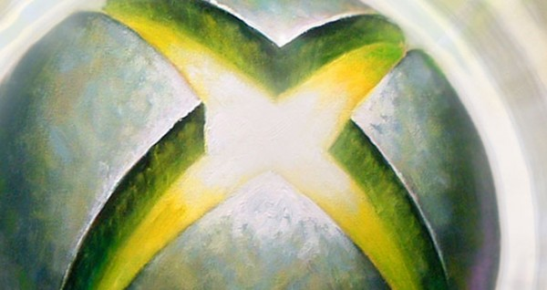

Sebuah kenyataan yang cukup aneh melihat bagaimana konsol generasi sebelumnya bisa bertahan hidup untuk waktu yang sangat lama. Padahal dari sisi spesifikasi, secara rasional, ia bahkan seharusnya tak bisa lagi menangani game-game terbaru apalagi dengan lompatan spesifikasi yang begitu kuat. Namun seperti yang bisa diprediksi, kebutuhan produsen konsol untuk beralih generasi juga berarti sebuah awal ucapan selamat tinggal untuk konsol generasi sebelumnya yang sudah pasti akan mulai ditinggalkan. Tak lagi mendapatkan supply game baru dan teknologi yang tak mampu lagi mengimbangi jadi salah satu alasan terkuat. Bagi Microsoft, ini adalah momen yang tepat untuk mengucapkan selamat tinggal pada Xbox 360 selamanya.

10 tahun, itulah waktu yang berhasil diukir Xbox 360 sebagai sebuah konsol gaming dengan begitu banyak judul game eksklusif super keren, termasuk Gears of War dan Lost Odyssey di dalamnya. Namun teknologi yang sudah usang akhirnya membuat Microsoft tak punya alternatif lain. Microsoft secara resmi akan menghentikan proses produksi Xbox 360 secara total. Mereka masih akan menjual sisa Xbox 360 yang masih tersedia di pasaran saat ini lengkap dengan semua aksesorisnya. Pemilik Xbox 360 juga masih akan didukung dengan layanan Xbox Live dan customer support seperti biasanya.

Microsoft juga berbagi banyak data fantastis yang berhasil ditorehkan Xbox 360 selama 10 tahun terakhir ini. Ia didukung tak lebih dari 4.000 buah games dan berhasil menorehkan waktu gaming yang setara dengan 78 miliar jam lintas dunia, lebih dari 486 miliar Gamerscore di 27 miliar Achievements, dengan lebih dari 25 miliar jam untuk beragam aplikasi yang ada. Dengan matinya Xbox 360, Microsoft kini akan lebih berfokus pada Xbox One dan tentu saja – Windows 10 sebagai platform gaming teranyar mereka.

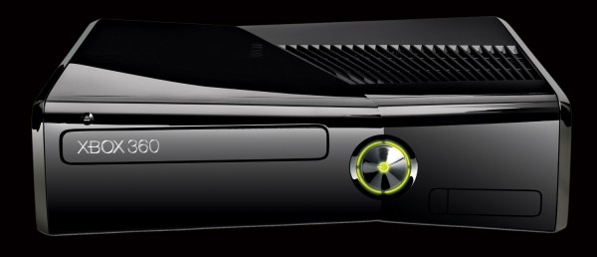10 tahun eksis, Microsoft akhirnya memutuskan untuk menghentikan proses produksi Xbox 360.

Sebagai salah satu gamer yang mengandalkan Xbox 360 di masa lalu, konsol ini menorehkan banyak game super keren yang bagi kami, tak akan mudah dilupakan begitu saja. Tales of Vesperia yang ketika itu dirilis “eksklusif” untuk Xbox 360, Lost Odyssey yang mengagumkan, Blue Dragon yang punya sentuhan Nobuo Uematsu di dalamnya, hingga Gears of War 2 yang masih layak disebut sebagai salah satu game action third person shooter terbaik sepanjang masa. Namun satu hal yang paling membuat kami jatuh hati dengannya? Kontroler Xbox 360 yang kini jadi standar yang sulit untuk ditundukkan karena kenyamanannya yang luar biasa.

Selamat tinggal, Xbox 360. Terima kasih untuk 10 tahun penuh warna dengan semua kekuatan dan kelemahan yang ada.

Bagaimana dengan Anda sendiri? Dari semua game eksklusif yang sempat dirilis di Xbox 360, mana yang menjadi favorit Anda?

**Inikah Spesifikasi Playstation 4K?**

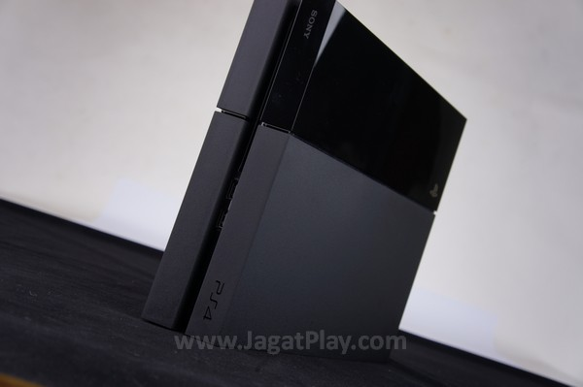

Eksistensinya memang tak bisa lagi dibantah. Alih-alih seperti konsol generasi sebelumnya yang bertahan selama satu generasi dengan hanya varian bentuk lebih ramping, generasi ini tampaknya akan disisipi versi baru dengan performa yang berbeda pula. Microsoft bahkan sempat secara terbuka melemparkan wacana yang satu ini. Namun Sony lah yang tampaknya jadi fokus perhatian setelah rumor soal Playstation 4.5 atau Playstation 4K terus mengemuka selama beberapa bulan terakhir ini. Yang menarik? Walaupun Sony sendiri belum buka mulut soal konsol ini, informasi justru terus meluncur dari beragam sumber yang mulai memberikan kita sedikit detail soal apa yang akan ia usung. Bahkan termasuk spesifikasi seperti apa yang akan ia usung.

Adalah media gaming kredibel – Giant Bomb yang memberikan lebih banyak informasi soal Playstation 4 versi baru ini. Dari informasi yang ia klaim berasal dari sumber yang bisa dipercaya**, Playstation 4.5 atau Playstation 4K** ini disebut akan mengusung nama **“Playstation NEO**”. Ada indikasi bahwa Sony akan menjual versi baru ini dengan tingkat harga yang sama dengan Playstation 4 klasik. Beda keduanya? Peningkatan dari semua aspek. Playstation 4 NEO akan hadir dengan CPU, GPU, dan RAM yang lebih baik. GiantBomb menuliskan spesifikasinya seperti berikut ini sebagai perbandingan:

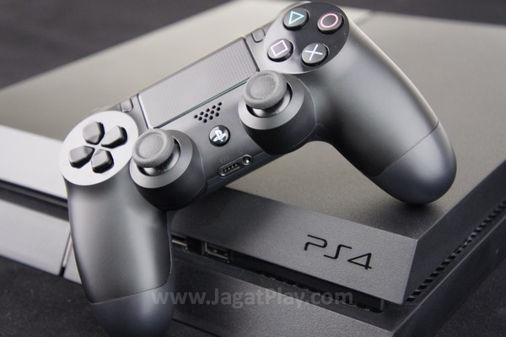Playstation 4K / 4.5 kabarnya akan mengusung nama “NEO” dengan performa lebih baik. Sony juga kabarnya akan melarang developer / publisher untuk merilis game eksklusif untuk konsol terbaru ini.

Playstation 4 Original

* **CPU:** 8 Jaguar Cores 1.6 GHz
* **GPU:** AMD GCN, 18 Cus 800 MHz
* **Memory:** 8 GB GDDR5, 176 GB/s

Playstation 4 NEO

* **CPU:** 8 Jaguar Cores 2.1 GHz
* **GPU:** Improved AMD GCN, 36 Cus 911 MHz
* **RAM:** 8 GB GDDR5, 218 GB/s

Versi baru ini kabarnya tetap akan diperkuat dengan harddisk sebagai storage walaupun belum ada informasi apakah ia akan mengusung kecepatan yang berbeda atau tidak. Ekstra performa ini lebih ditujukan untuk menjamin bahwa game-game terbaru bisa dimainkan di 1080p/60fps secara konstan. Ia memang bisa mendukung resolusi hingga 4K, namun tidak native.

Menariknya lagi?**Sony kabarnya akan melarang developer / publisher untuk merilis game eksklusif untuk Playstation NEO.** Semua game yang dirilis oleh mereka harus bisa dimainkan di Playstation 4 Original, baru kemudian dioptimalkan untuk NEO via patch terpisah nantinya. Mulai dari bulan Oktober 2016 mendatang, semua gane Playstation 4 akan dirilis dalam dua vers**i: “Base Mode” untuk Playstation 4 biasa dan “NEO Mode” untuk Playstation 4 NEO**. Keduanya akan berbagi PSN Store dan komunitas online yang sama. **Sony tampaknya ingin Playstation 4 NEO dan Playstation 4 original untuk hidup secara bersamaan.**

Apakah ini berarti kita akan melihat wujud Playstation 4 NEO dalam waktu dekat, setidaknya di ajang E3 2016 mendatang? Kita tunggu saja.

**Dicuri, Uncharted 4 Muncul Awal di Inggris**

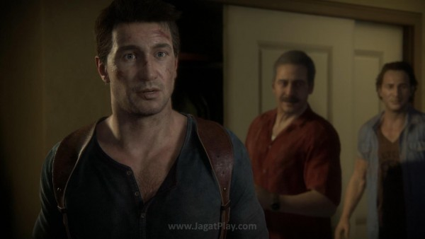

Hampir semua gamer yang memiliki Playstation 4 sebagai konsol saat ini punya satu prioritas yang sama – menikmati Uncharted 4: A Thief’s End bulan depan. Salah satu game eksklusif andalan yang lahir dari tangan dingin Naughty Dog ini memang terlalu menggoda untuk diabaikan begitu saja. Kualitas visualisasi yang terlihat menakjubkan, lengkap dengan plot yang kabarnya akan menjadi akhir dari kisah Nathan Drake, Uncharted 4 akan jadi primadona untuk bulan Mei 2016 mendatang. Tetapi untuk saya dan Anda, tidak ada yang bisa kita lakukan. Rasa tak sabar tersebut harus ditahan sedemikian rupa dan dipastikan tak menguasai pikiran setidaknya hingga akhir bulan. Di Inggris, ia ternyata berakhir dengan aksi yang gila.

Sony pun kelabakan. Bagaimana tidak? Terlepas dari fakta bahwa Uncharted 4 baru akan meluncur tanggal 10 Mei 2016 mendatang, ia ternyata sudah tersedia di pasar gelap di Inggris. Beberapa gamer menemukan opsi untuk membelinya secara online sejak dua minggu yang lalu. Apa yang terjadi? **Shuhei Yoshida menyebut bahwa hal ini terjadi karena kasus pencurian yang ternyata terjadi selama proses distribusi**. Sony kini tengah bekerjasama erat dengan pihak berwenang di Inggris untuk melakukan investigasi terhadap kasus yang satu ini. Yoshida meminta gamer untuk berhati-hati dengan spoiler yang mungkin dibagi oleh mereka yang sudah memainkan gameini lebih awal.

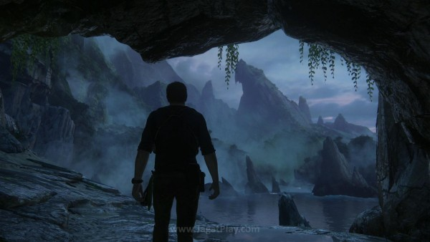Menanggapi kopi original yang sudah tersedia di Inggris sejak dua minggu yang lalu, Sony menyebut bahwa hal ini terjadi karena kasus pencurian selama proses transit.

Uncharted 4: A Thief’s End sendiri rencananya akan dirilis pada tanggal 10 Mei 2016 nanti, eksklusif untuk Playstation 4. Jadi, untuk Anda yang masih sabar menunggu dan ingin pengalaman gaming yang segar, Anda harus ekstra waspada dengan spoiler yang mungkin bertebaran di dunia maya. *Beware!*

**Gameplay Perdana Outlast 2 Terlihat Menyeramkan!**

Kombinasi antara konsep gameplay dimana karakter utama tak punya kesempatan untuk melawan dan hanya bisa berlari dengan sebuah dunia dengan atmosfer yang mencekam tampaknya jadi rumus yang efektif untuk menciptakan game horror yang berkualitas tinggi. Lihat saja apa yang berhasil dilakukan Amnesia, atau P.T., atau yang berhasil jadi judul baru super populer – Outlast dari developer Red Barrels. Judul terakhir yang punya kekuatan unik lewat perspektif ala video kamera yang ternyata berhasil membuat segala sesuatunya berakhir lebih mencekam. Kini **Red Barrels** siap kembali dengan sang seri kedua yang terlihat begitu memukai di video gameplay perdana yang akhirnya dirilis.

Walaupun belum punya garis cerita yang jelas, **Outlast 2** sepertinya akan tetap mempertahankan identitas franchisenya yang unik – si video kamera sebagai perspektif orang pertama. Video gameplay perdana yang dirilis**GameSpot** memperlihatkan dunia yang lebih terbuka dibandingkan sang seri pertama. Kondisi menyeramkan dari gelap dan kesunyian, yang terkadang diselingi pengumuman keras dari speaker oleh sang pemimpin sekte sesat dikombinasikan dengan desain dunia yang mengagumkan seakan membawa Anda kembali ke film-film horror klasik. Ladang jagung tinggi dan kolam air untuk bersembunyi? Sebuah konsep yang tentu saja menarik.

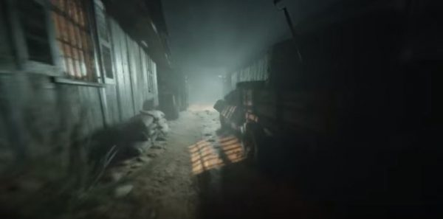Outlast 2 akhirnya memperlihatkan gameplay perdananya!

Outlast 2 sendiri rencananya akan dirilis di musim gugur tahun 2016 ini juga,  namun masih tanpa tanggal rilis pasti. Ia akan meluncur untuk **Playstation 4, Xbox One, dan tentu saja – PC**. Siapkan popok!

**EA Mulai Unjuk Battlefield 5 ke Beberapa Pihak**

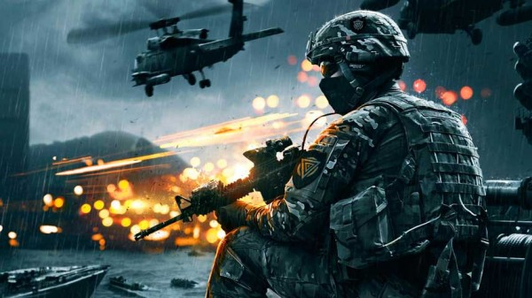

Sudah bukan rahasia lagi bahwa tahun 2016 akan menjadi tahun rilis untuk sebuah seri utama terbaru Battlefield. Walaupun belum diumumkan secara resmi kepada publik, Battlefield 5 memang sudah menarik perhatian yang kuat terutama karena beragam rumor yang sempat mengemuka. Di tengah tren game FPS yang semakin maju dengan tema futuristik, bahkan mulai masuk ke ranah sci-fi, EA dan DICE disebut-sebut akan membalik arah pengembangan Battlefield ke arah sebaliknya. Benar sekali, bahwa kita akhirnya akan mendapatkan sebuah seri game FPS raksasa yang kembali mengeksplorasi perang dunia pertama atau kedua. DICE memang belum buka mulut, namun sepertinya mereka sudah mulai menunjukkan bentuk perdananya ke beberapa pihak.

Salah satu informasi awal yang menarik muncul dari Joe Brammer, executive producer untuk game perang dunia kedua berbasis multiplayer – Battalion 1944 yang berhasil didanai lewat situs penggalangan dana Kickstarter beberapa waktu yang lalu. Dalam tweet resminya, Brammer menyebut bahwa ia sudah melihat langsung seperti apa itu Battlefield 5 dan mengaku sangat tertarik dengannya. Walaupun pada akhirnya dihapus oleh Brammer sendiri setelah perhatian yang muncul begitu besar, pernyataan ini berujung pada spekulasi baru. Semuanya berfokus pada kata “tertarik”.

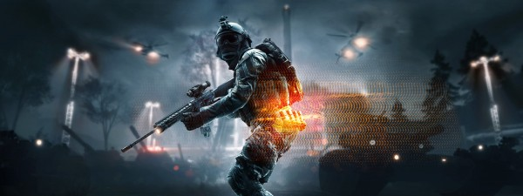EA dan DICE kabarnya sudah memperlihatkan Battlefield 5 ke beberapa pihak.

Semua orang, termasuk Anda dan saya, mungkin akan langsung mengasosiasikan ketertarikan Brammer pada Battlefield 5 dengan fakta bahwa ia mungkin berbagi visi dan tema yang sama dengan game yang tengah ia racik – Battalion 1944. Sesuatu yang tentu saja rasional dan kian menguatkan rumor bahwa memang Battlefield 5 akan membawa gamer kembali ke perang klasik masa lalu dan tak lagi bermain di tema perang masa kini atau bahkan futuristik. Namun Brammer sendiri membantah hal ini dan menyebut bahwa analisa hubungan antara Battalion 1944 dan Battlefield 5 adalah sesuatu yang tidak logis.

EA dan DICE sendiri masih belum angkat bicara soal apapun terkait Battlefield 5 walaupun game ini rencananya akan dirilis akhir tahun ini seperti seri-seri Battlefield utama lainnya. Bagaimana dengan Anda sendiri? Berharap juga bahwa rumor perang masa lalu ini jadi kenyataan?

**Call of Duty Terbaru Usung Nama Infinite Warfare?**

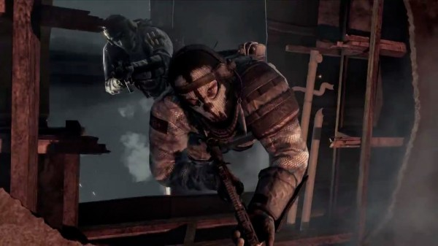

Tak ada kejutan di sini. Hampir semua gamer di seluruh dunia tampaknya sudah tahu dan mengerti bahwa pergantian tahun berarti kehadiran sebuah seri teranyar Call of Duty untuk akhir tahun. Sistem siklus tiga developer yang ditentukan Activision bahkan sudah memberikan sebuah skema yang jelas siapa developer yang akan menangani seri yang akan Anda dapatkan nanti. Namun tentu saja, seperti apa cerita dan tema yang akan ia usung tetap jadi sebuah misteri yang selalu diantisipasi. Tahun 2016 adalah tahunnya Infinity Ward yang sayangnya, tak menghasilkan sebuah seri yang cukup pantas untuk dipuji dengan seri Ghosts tiga tahun lalu. Alih-alih menahan diri untuk mulai melihat tema yang lebih lawas, Call of Duty tampaknya akan terlempar kian jauh ke masa depan.

Activision memang belum angkat bicara sama sekali soal seri ini, namun informasi tampaknya sudah bocor di dunia maya terlebih dahulu. Kesalahan listing yang dilakukan Sony untuk Playstation Network memberikan sinyal kuat bahwa judul teranyar ini akan mengusung nama “Call of Duty: Infinite Warfare”. Sebuah nama yang tentu saja punya konotasi kuat dengan konsep perang futuristik. Kerennya lagi? Sebuah kartu promosi yang bocor di Reddit memperlihatkan bahwa Infinite Warfare mungkin akan punya kejutan ekstra. Tertulis di kartu dari retailer Target tersebut bahwa COD: Infinite Warfare versi “Legacy” juga akan memuat Call of Duty 4: Modern Warfare versi Remastered sebagai konten unduhan tamabahan. Wow!

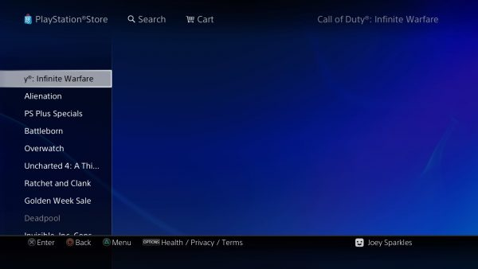Kesalahan listing yang dilakukan Sony di PSN membuka nama COD: Infinite Warfare.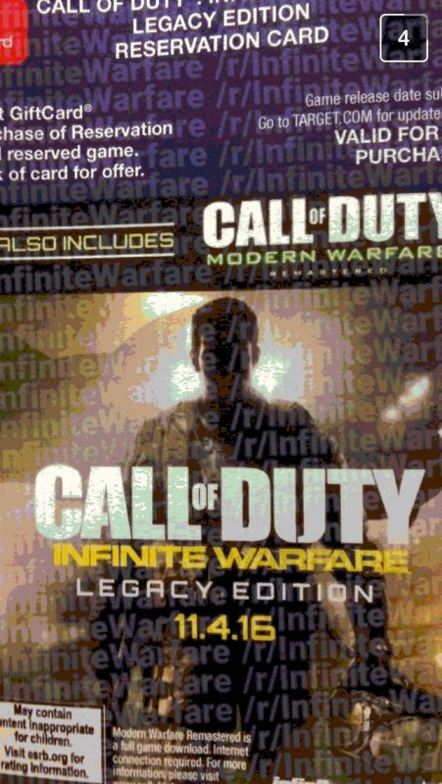Infinite Warfare versi Legacy tertulis juga akan memuat COD 4: Modern Warfare versi Remastered.

Baik Infinity Ward maupun Activision sendiri masih belum angkat bicara soal rumor yang satu ini. Call of Duty futuristik dengan ekstra konten tambahan versi remastered Modern Warfare pertama? That sounds interesting.